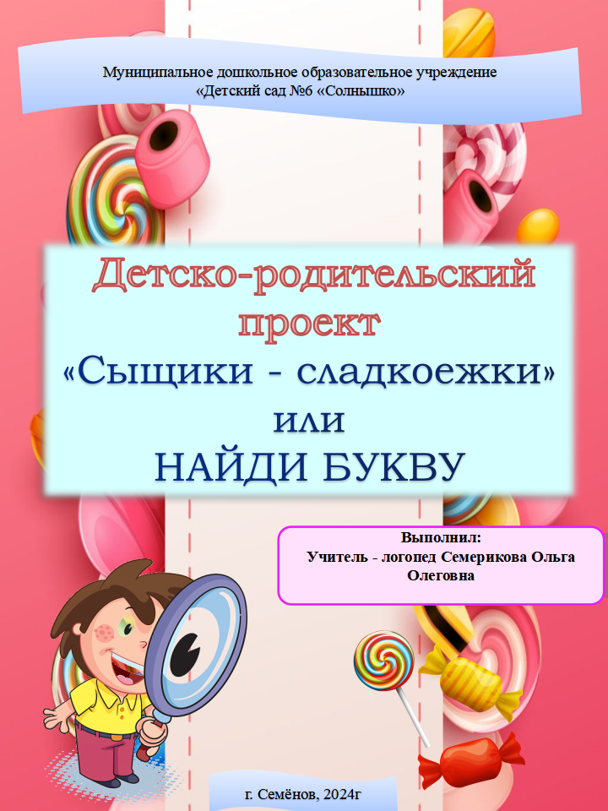

**Информация о проекте:**

|  |  |
| --- | --- |
| *Автор проекта* | Семерикова Ольга Олеговна |
| *Название проекта* | Проект краткосрочный, коррекционно - развивающий, практико - ориентированный «Сыщики - сладкоежки» или Найди Букву |
| *Должность и место работы* | Учитель-логопед МДОУ «Детский сад №6 «Солнышко» |
| *Участники проекта* | Учитель-логопед, воспитатель поодготовительной группы «Солнечные зайчики» Безрукова Н.Г., воспитатель группы компенсирующей направленности «Колокольчик», дети 5-7 лет с ТНР группа компенсирующей направленности «Колокольчик», родители воспитанников. |
| *Длительность* | с 01.10.24г по 08.10.24г) |

**Актуальность темы.**  Одним из важнейших этапов в жизни ребенка является период, когда дошкольник знакомится с буквой, начинает учиться читать и писать. Многие воспитатели и учителя-логопеды, а также родители на этом этапе сталкиваются с рядом проблем: ребенок не запоминает образ буквы, не воспринимает его даже при многократном заучивании, путает ее части, «зеркально» пишет буквы, ему не интересно заниматься. Особенно часто данные трудности возникают у воспитанников с тяжелыми нарушениями речи. Среди детей с ТНР чрезвычайно высок процент воспитанников, имеющих нарушения письменной речи, возникающие в период школьного обучения.

Для полноценной логопедической работы необходимо тесное сотрудничество логопеда, воспитателей и родителей. Необходимо так организовать педагогическую деятельность в группе, чтобы родители вместе с учителем-логопедом и воспитателями стали активными участниками образовательного процесса, понимали и принимали необходимость специальной помощи для ребенка, владели игровыми методами и приемами, направленными на коррекцию и профилактику нарушений письма и чтения.

Как провести время с ребенком интересно, познавательно и вкусно?!

Все сложное - просто!

Будем искать сладости с пользой для развития детей!

С целью решения данных проблем был реализован проект «Сыщики-сладкоежки» или найди букву.

**Цель проекта:**  повышение уровня мотивации детей с нарушениями речи к занятиям по обучению грамоте. Вовлечение родителей в образовательный процесс.

## Задачи проекта:

Задачи:

Øзакреплять знания детей о зрительных образах гласных букв;

Øзакреплять различия звук и букву;

Ø сформировать звуковую сторону речи, познавательные способности и творческое воображение;

Ø расширять словарный запас детей.

ØУчить детей выделять звук из слова, упражнять в выделении звука из состава слова, в подборе слов на заданный звук.

**Роль родителей в реализации проекта**

1. Сотворчество родителей и детей по подбору материала.
2. Закрепление материала по уже изученным буквам
3. Консультации «Способы и приёмы запоминания графического образа буквы».

**Форма проведения итогового мероприятия проекта:**

* Оформление стенгазеты в виде фотоотчета.
* Изготовление коллажа из букв совместо с детьми в образовательной деятельности.
* Изготовление пособий для закрепление гласных букв.

**Ожидаемые результаты:**

●Повысятся знания детей о зрительных образах гласных букв;

●Научатся различать звук и букву;

●Пополнится словарный запас детей.

●Дети смогут выделять звук из слова, подобрать слова на заданный звук.

● Активное участие родителей в образовательном процессе.

***Описание проекта***

# 1этап-подготовительный: 01.10.2024г -02.10.2024г.

- Обсуждение взаимодействия логопеда, воспитателей и родителей постановка проблемных вопросов.

* Подготовка наглядного материала, практических заданий для дошкольников.

# этап — основной: 04.10.24 - 7.10.24г

- Оформление информационного стенда «Советы логопеда» с рекомендациями по вопросам развития детей с речевыми нарушениями: «Организация занятий по заданию логопеда дома», «Игры и упражнения для развития фонематического слуха детей», «С чего начинать обучение грамоте?»

- Подобрать развивающие игры и упражнения для закрепления гласных букв.

- Подготовить семейный челлендж «Сыщики-сладкоежки», направленный на взаимодействие родителей с ДОУ, на развитие речи детей, позитивное отношение к коррекционной деятельности.

# этап — заключительный 08.10.2024г

# План мероприятий в рамках проекта

|  |  |  |
| --- | --- | --- |
| **Работа с детьми** | **Работа с родителями** | **Совершенствование развивающей предметно-пространственной среды.** |
| ●В рамках образовательной деятельности: дети искали спрятувшуюся букву.●Изготовление коллажа совместно с детьми «Веселые буквы»●В индивидуальной работе: работа в альбоме «Пиши, стирай».●С подгруппой детей организованны игры на липучках Чемоданчик «Веселые буквы». ●Выкладывание буквы из камушек марблс, из фасоли, из пуговиц.  ●Выкладывание букв из синельной проволоки.  ●Лепка букв из пластилина.  ●Печатание букв на песке.  ●Ощупывание пластмассовых букв – игра «Чудесный мешочек». | ●Размещения объявления о семейном онлайн- челлендже «Сыщики-сладкоежки» или Найди букву».  ●Консультации, памятки и буклеты для родителей.  «Организация занятий по заданию логопеда дома», «Игры и упражнения для развития фонематического слуха детей», «С чего начинать обучение грамоте?»  ●Оформление фотогазеты по итогам проекта.  ●Награждение участников челленджа благодарностями. | ●Игры на липучках «Веселые буквы»  ●Практический альбом «Пиши, стирай» для закрепления гласных букв.  ●Тренажер для письма «Учимся писать буквы»  ●Карточки «Вставь пропущенную букву» ●Коллажи «Занимательные буквы» |

* фотоотчет по итогам совместной работы учителя-логопеда с родителями, награждение благодарственными письмами активно учавствующих родителей.

## Продукты проекта:

* Консультации, памятки и буклеты для родителей.

- Фотоотчет по итогам совместной работы учителя-логопеда с родителями.

- Игры на липучках «Веселые буквы»

- Практический альбом «Пиши, стирай» для закрепления гласных букв.

- Тренажер для письма «Учимся писать буквы»

- Карточки «Вставь пропущенную букву»

**Вывод:**

   Включение родителей и детей в совместный  процесс позволит значительно повысить эффективность совместной работы. Возникает понимание того, что создание единого речевого пространства развития ребенка возможно при условии тесного сотрудничества учителя – логопеда, воспитателей и родителей.    Материал, представленный в проекте, имеет общеобразовательную направленность, что позволяет использовать его при обучении детей, как с речевыми нарушениями, так и с нормотипичными детьми.

**Список используемой литературы.**

1. *Нищева* *Н.В* Играйка 6. Грамотейка. — СПб., ДЕТСТВО-ПРЕСС, 2023.
2. Проектный метод в организации познавательно-исследовательской деятельности в детском саду / Сост. Н. В. Нищева. — СПб., ДЕТСТВО-ПРЕСС, 2022.
3. *Нищева* *Н.* *В.* Тетрадь для подготовительной к школе логопедической группы детского сада — СПб., ДЕТСТВО-ПРЕСС, 20123.
4. *Нищева* *Н.* *В.* Тетрадь по обучению грамоте детей дошкольного возраста № 1. — СПб., ДЕТСТВО-ПРЕСС, 2023.
5. *Нищева* *Н. В.* Конспекты подгрупповых логопедических занятий в подготовительной к школе логопедической группе для детей с ОНР. — СПб., ДЕТСТВО-ПРЕСС, 2022.
6. *Нищева* *Н.* *В.* Обучение грамоте детей дошкольного возраста. Парциальная программа. — СПб., ДЕТСТВО-ПРЕСС, 2023.
7. Александрова Т.В. Живые звуки, или Фонетика для дошкольников. - СПб.; «Детство- Пресс», 2005  
   Быкова И. А. Обучение детей грамоте в игровой форме: Методическое пособие. – СПб.: «ДЕТСТВО-ПРЕСС», 2005.

*Приложение 1.*

***Отзывы родителей.***







*Приложение 2.*

***Перечень дидактических игр и пособий.***

|  |
| --- |
| ☑Игры на липучках «Веселые буквы»  ☑Практический альбом «Пиши, стирай» для закрепления гласных букв.  ☑Тренажер для письма «Учимся писать буквы»  ☑Карточки «Вставь пропущенную букву»  ☑Прозрачный квадрат Воскобовича (для выкладывания букв)  ☑Карточки «Допиши букву», «Найди зашумленную букву».  ☑Пособие «На что похожа буква»  ☑Лабиринты «Буквенные дороки» |
| ☑ Слоговой паровозик (делим слова на слоги) |
| ☑ Звуковые домики (определи гласные звуки в начале, в середине, в конце) |

|  |
| --- |
|  |